Бухгалтерия и OpenOffice.org BASIC
Иван Хахаев, Елена Смородина

Модули, диалоги и библиотеки
Модули используются для хранения текстов макросов и необходимых функций. В IDE OOo Basic модуль является «листом». С помощью контекстного меню модуля можно создавать, удалять и переименовывать модули. В модуле можно хранить произвольное количество функций и процедур (макросов). Необходимость в нескольких модулях может возникнуть при большом объёме кода, поскольку для модуля существует ограничение в 64 килобайта кода. Кроме того, использование нескольких модулей позволяет упорядочить макросы по назначению, даже если объём кода не очень большой. Модули с программным кодом могут быть экспортированы в текстовые файлы (расширение *.bas) для хранения или переноса.
Диалог (модуль диалогового окна) — особая разновидность модуля. Диалоговое окно создаётся как элемент интерфейса приложения в OOo Basic. Модули диалоговых окон могут содержать определения диалоговых окон, в том числе свойства диалогового окна, свойства каждого элемента диалогового окна и назначенные события. Так как модули диалоговых окон могут содержать только по одному диалоговому окну, они часто упоминаются как диалоговые окна (диалоги). Для каждого диалога создаётся отдельный «лист» в IDE OOo Basic. Соответственно, макросы, записанные в модулях, связываются с элементами управления, размещёнными в диалоге. Диалоги как таковые также можно экспортировать. В результате получается XML-описание этого диалогового окна, но его нельзя непосредственно загрузить в библиотеку (импортировать).
Модули и диалоги хранятся в библиотеках. Как мы уже видели в главе «С чего начать?», библиотеки могут быть общесистемными, могут принадлежать конкретному пользователю, а могут принадлежать конкретному документу (или шаблону). При сохранении документа или шаблона все модули, содержащиеся в библиотеке, также автоматически сохраняются. Таким образом, библиотеки могут находиться в различных хранилищах (коллекциях, контейнерах). В каждом хранилище (коллекции, контейнере), может быть несколько библиотек с произвольными именами, но одна — библиотека Standard — есть всегда. В каждой библиотеке может храниться до 16000 модулей и диалогов (т.е. «листов»).
Модули и диалоги создаются, удаляются и переименовываются средствами IDE OOo Basic (с помощью контекстного меню модулей). Для управления библиотеками (создания, удаления, переименования) нужно вызвать диалог управления макросами (<ALT>+<F11>) и нажать на кнопку «Управление». Получим ещё один вариант диалога управления макросами (рис. 1).

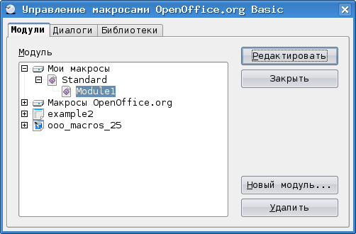Рисунок 1. Диалог управления модулями, диалогами и библиотеками
Две первые вкладки («Модули» и «Диалоги») этого диалога позволят создавать и удалять модули и диалоги, а также открывать IDE для их изменения, что не превосходит возможности контекстного меню модуля в IDE. Нас же в данный момент интересует вкладка «Библиотеки» (рис. ?).

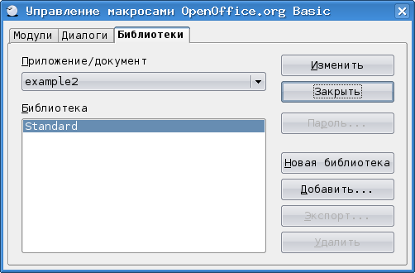Рисунок 2. Диалог для управления библиотеками
Список «Приложение/документ» позволяет выбрать коллекцию (хранилище, контейнер), кнопка «Изменить» запускает IDE со всеми модулями и диалогами выбранной библиотеки. Отметим, что библиотеку Standard нельзя ни удалить, ни экспортировать, ни защитить паролем. Кнопка «Добавить» позволяет загрузить библиотеку из внешнего файла. Чтобы понять, как всё это работает, попробуем создать новую библиотеку в документе example2.ods с одним модулем макросов и одним диалогом, экспортируем её как библиотеку, затем удалим из документа и опять добавим, но уже из файла, куда она ранее была экспортирована.
Итак, нажимаем на кнопку «Новая библиотека», в диалоге создания новой библиотеки (рис. 3) оставляем имя без изменений и снова смотрим на диалог управления библиотеками (рис. 4).

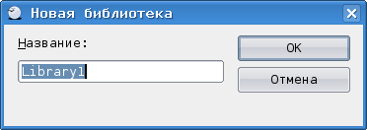Рисунок 3. Создание новой библиотеки
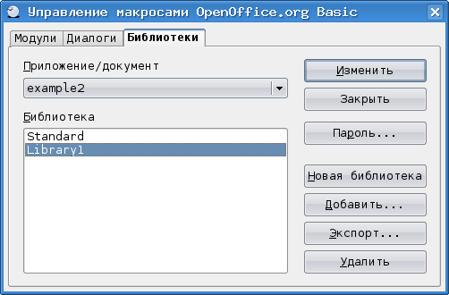Рисунок 4. Новая библиотека в документе и возможные операции с ней
Видим, что новую библиотеку можно защитить паролем, экспортировать или удалить. Теперь нажатием на кнопку «Изменить» для библиотеки Library1 в диалоге управления библиотеками запустим IDE и не изменяя модуль с макросом Main создадим пустой диалог (рис. 5).

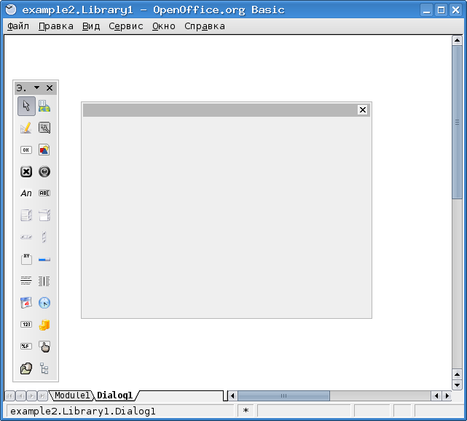Рисунок 5. Модуль и диалог в новой библиотеке
Если теперь закрыть окно IDE, то диалог управления библиотеками исчезнет, и к нему нужно будет вернуться, проделав все описанные выше шаги (<ALT>+<F11> / «Управление» / Вкладка «Библиотеки» / Выбор документа example2.ods).
Итак, в данный момент в библиотеке Library1 имеется один программный модуль и один диалоговый модуль. Теперь попробуем экспортировать эту библиотеку. Нажатие на кнопку «Экспорт» откроет диалог выбора варианта экспорта (рис. 6). Библиотеку можно экспортировать как расширение и как библиотеку. Выберем второй вариант, а если кто-нибудь захочет создавать расширения OpenOffice.org из своих библиотек, это всегда можно будет сделать.

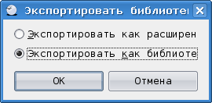Рисунок 6. Выбор варианта экспорта библиотеки
При выборе варианта «Экспортировать как библиотеку» откроется диалог выбора каталога, в который будет помещён результат экспорта (рис. 7).

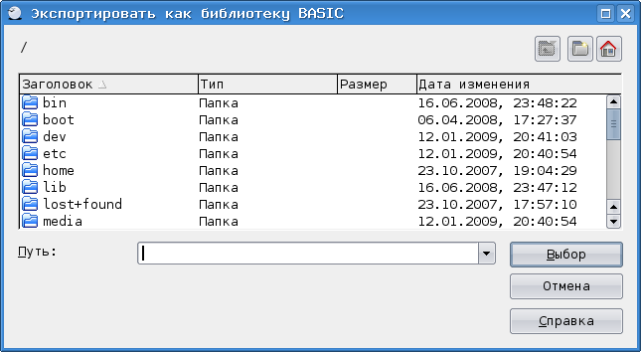Рисунок 7. Диалог выбора каталога для экспорта библиотеки
Выберем тот же каталог, в котором размещаются примеры (рабочий каталог), и увидим, что экспортированная библиотека является, в свою очередь, каталогом, содержащим несколько файлов (рис. 8).

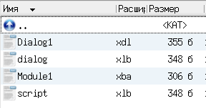Рисунок 8. Содержимое экспортированной библиотеки как каталога в менеджере файлов
Теперь снова вернёмся в диалог управления библиотеками для документа example2.ods и удалим библиотеку Library1. Следующим действием будет попытка добавить (импортировать) библиотеку в коллекцию из внешнего источника (каталога, являющегося экспортированной библиотекой).
В диалоге управления библиотеками документа example2.ods нажимаем кнопку «Добавить...» и открываем каталог с библиотекой, которую хотим импортировать (рис. 9). Обратите внимание, что нужно зайти в каталог с файлами библиотеки.

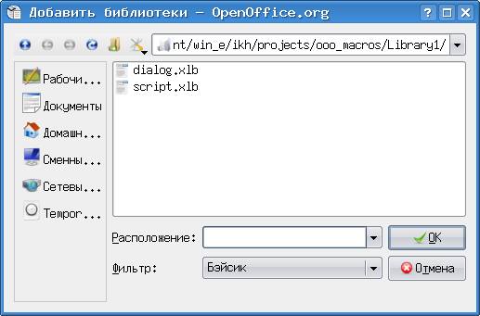Рисунок 9. Выбор файла библиотеки для импорта
Как видно, для импорта можно выбрать либо файл script (видимо, содержащий программный код), либо файл dialog (видимо, содержащий модули диалогов). Выберем файл script и нажмём «ОК». Получим диалог добавления библиотеки (рис. 10).

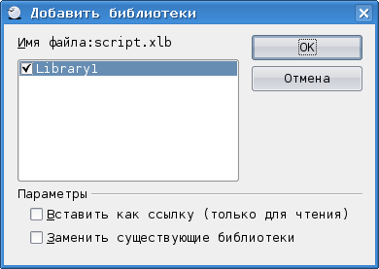Рисунок 10. Диалог добавления библиотеки
В диалоге добавления библиотеки параметр «Вставить как ссылку» приводит к тому, что библиотека можно пользоваться, но её нельзя изменять. Такая библиотека не входит в состав хранилища, в которое она добавляется. Соответственно, если библиотека добавляется как ссылка в документ, то при переносе документа ссылка может оказаться некорректной.
Параметр «Заменить существующие библиотеки» приводит к замене содержимого, если библиотека с таким именем уже имеется в коллекции.
После нажатия на кнопку «ОК» в диалоге добавления библиотеки увидим опять библиотеку Library1 в диалоге управления библиотеками, нажатием на кнопку «Изменить» откроем эту библиотеку в IDE и обнаружим, что несмотря на то, что при добавлении был выбран файл script, модуль диалога также успешно загрузился. Таким образом, какой бы файл не выбирался при добавлении библиотеки, она добавится вся, со всеми модулями и диалогами.

